




ỦY BAN NHÂN DÂN TỈNH LẠNG SƠN
SỞ TÀI NGUYÊN VÀ MÔI TRƯỜNG

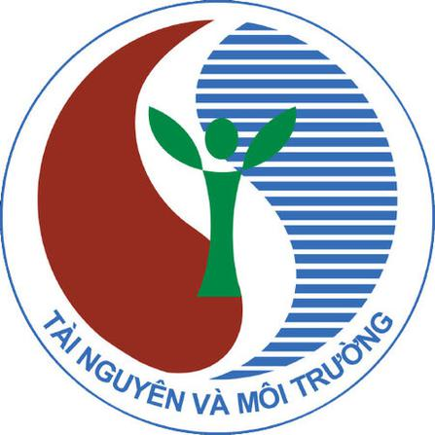

TÀI LIỆU
Hướng dẫn thực hiện một số tiêu chí, chỉ tiêu thuộc Bộ tiêu chí Quốc gia về xã nông thôn mới, xã nông thôn mới nâng cao, xã nông thôn mới kiểu mẫu và huyện nông thôn mới, huyện nông thôn mới nâng cao giai đoạn 2021 - 2025

Lưu hành nội bộ

Lạng Sơn, năm 2024

